Họ Tên: Trần Minh Triết

MSSV: SE172241

Lab 1

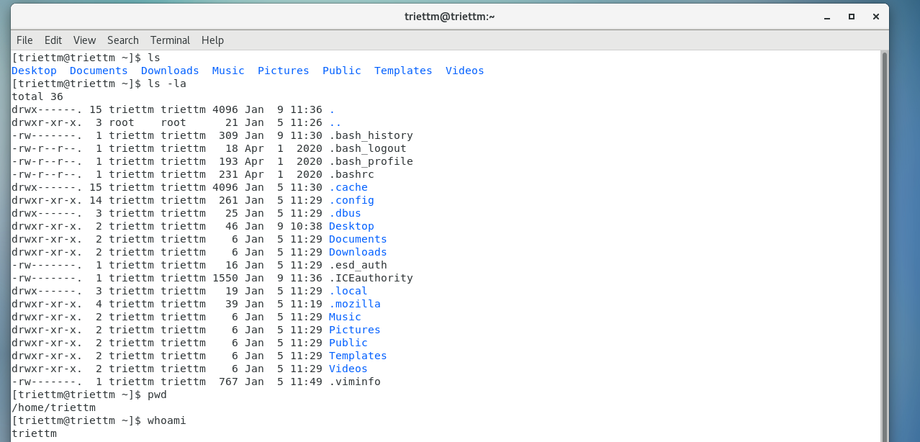

Câu lệnh “ls” dùng để liệt kê các file ở nơi mình đang đứng, thêm option -l nó sẽ liệt kê ra chi tiết phân quyền userowner, groupowner, độ lớn file, lần cuối modify, …; option -a liệt kê ra hết tất cả các các file đang ẩn nơi mình đang đứng.

Câu lệnh “pwd” in ra cái path nơi mình đang đứng

Câu lệnh “whoami” cho biết user đang sử dụng

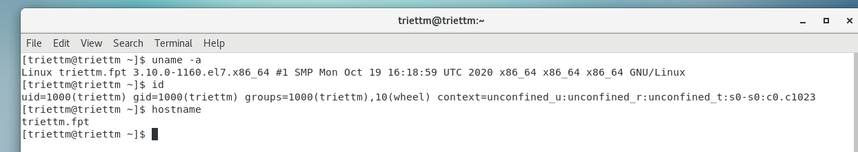

Câu lệnh “uname -a” cho biết version và các thông tin về hệ điều hành mình đang dùng

Câu lệnh “id” cho ta biết user hiện tại có id gì trong group nào, quyền gì

Câu lệnh “hostname” cho ta biết hostname của máy

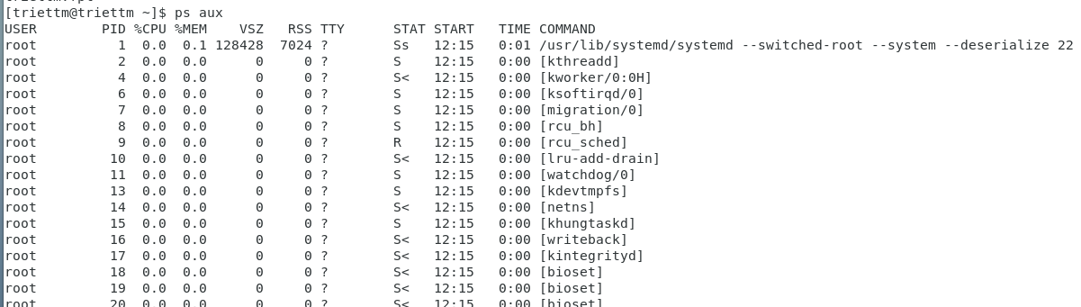

Câu lệnh “ps aux” cho ta biết các process đang chạy trên máy tương tự như task manager trên windows

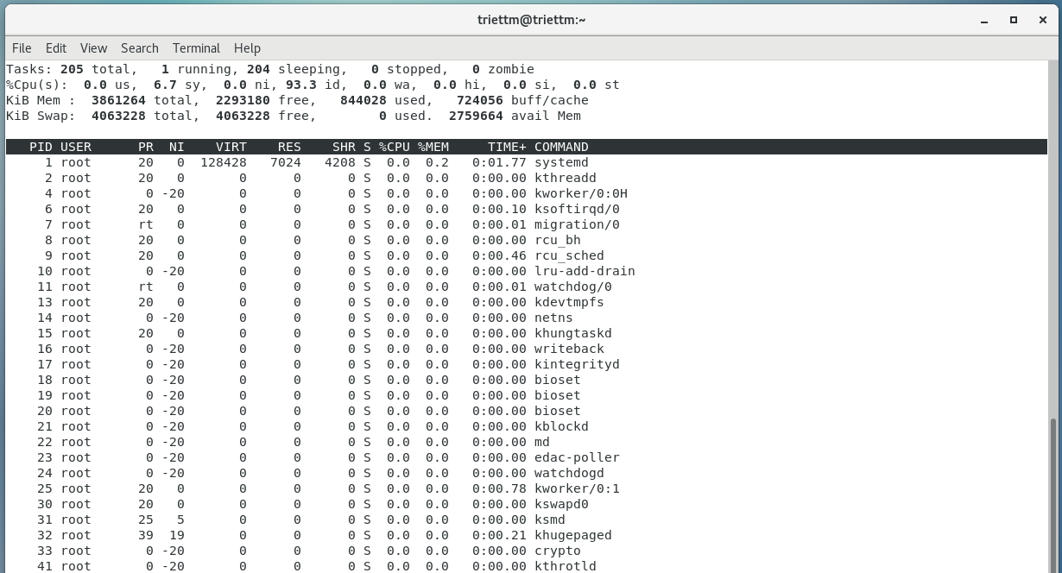

Câu lệnh “top” cũng có tác dụng tương tự như câu lệnh “ps aux”

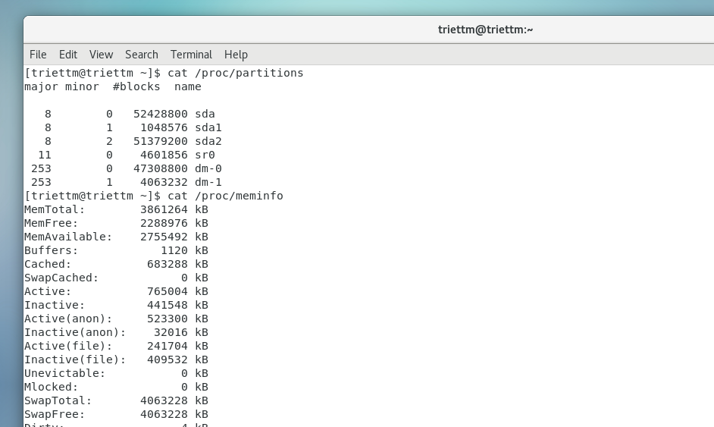

Câu lệnh “cat /proc/partitions” cho ta xem thông tin về phân vùng ổ đĩa

Câu lệnh “cat /proc/meminfo” cho ta xem thông tin về bộ nhớ

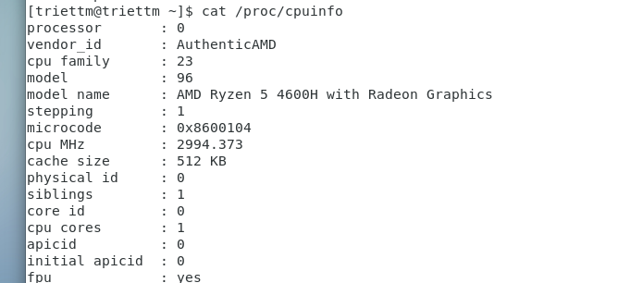

Câu lệnh “cat /proc/cpuinfo” cho ta xem thông tin về con CPU

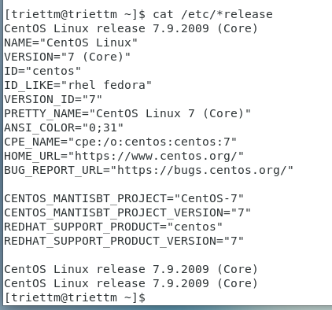

Câu lệnh “cat /etc/\*release” cho ta thông tin tổng quan về máy

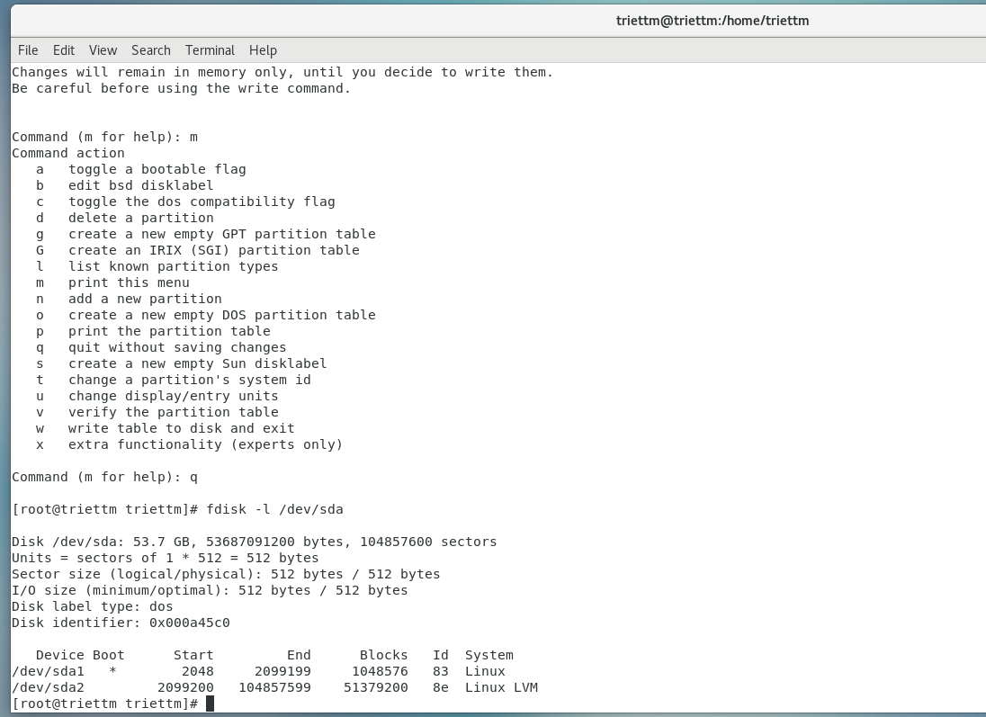

Câu lệnh “fdisk /dev/sda” cho phép ta config lại cách phân vùng ổ đĩa.

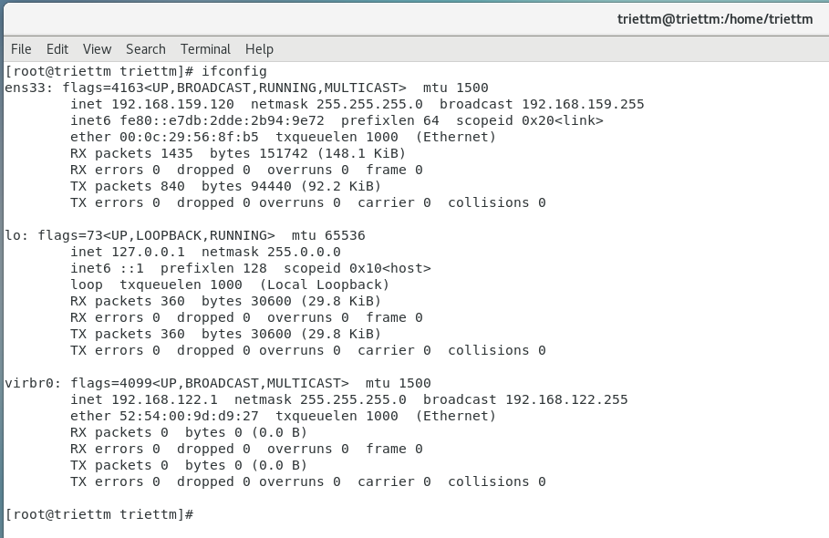

Câu lệnh “ifconfig” cho ta biết cấu hình các card mạng

Nếu muốn xin địa chỉ IP từ DHCP cho card mạng ens33 thì ta có thể dùng câu lệnh dhclient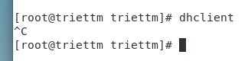

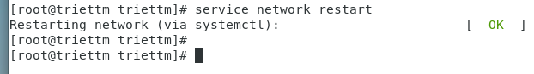

Dùng câu lệnh “service network restart” để khởi động lại card mạng sau khi đã hoàn thành các bước config.

Tuy nhiên ta có thể config địa chỉ IP của card mạng theo phiên, tuy nhiên khi khởi động lại card mạng thì các config này sẽ bị mất. Câu lệnh phía sau dùng để config default gateway.



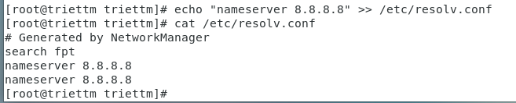

Câu lệnh này để config dns.

Trong trường hợp ta muốn khi ta bật máy lên mà card mạng cũng tự động bật lên để đỡ config bằng tay thì ta làm như sau.

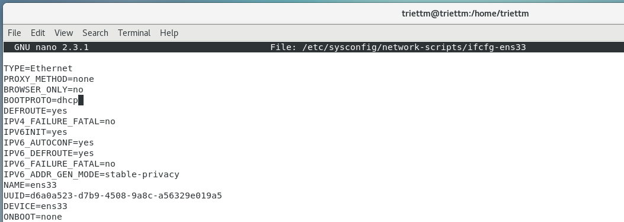

Dùng câu lệnh “nano /etc/sysconfig/network-scripts/ifcfg-ens33” để sửa lại file cấu hình của card mạng ens33. Xem phần ONBOOT sửa từ “none” thành “yes” 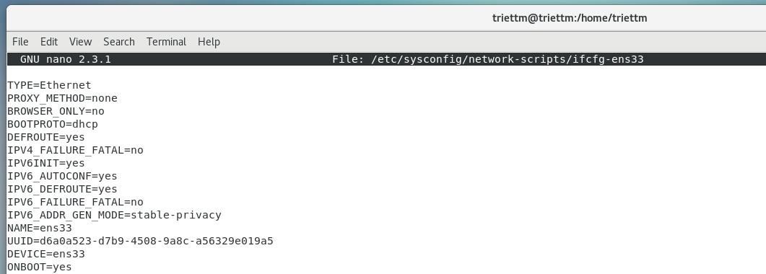

Sau đó khởi động lại card mạng bình thường.

Tuy nhiên công việc của ta là quản trị server mà để IP tự cấp như vậy thì rất nguy hiểm nên ta sẽ config cứng địa chỉ IP sao cho mỗi khi khởi động máy card mạng sẽ tự động bật lên với địa chỉ IP đó.

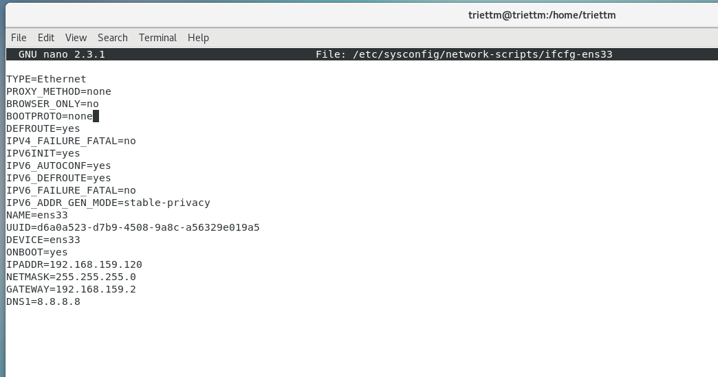

Sửa phần “BOOTPROTO” thành none và thêm các thông tin khác như IPADDR mà mình muốn config, NETMASK subnetmask phù hợp, GATEWAY là địa chỉ IP default gateway, DNS1 là địa chỉ dns. Save lại rồi khởi động lại card mạng.

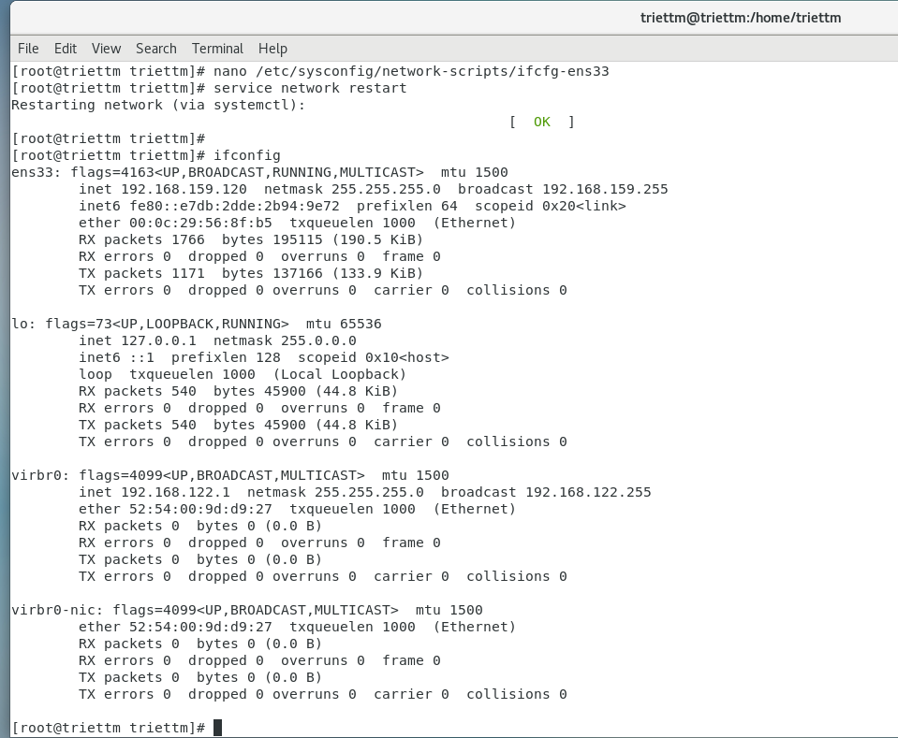

Ngoài ra ta còn có thể gắn nhiều địa chỉ ip cho cùng một card mạng.



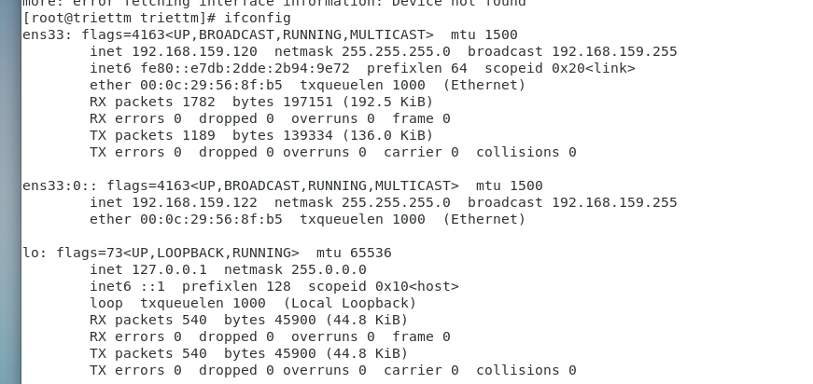

Tiếp theo là việc sử dụng giao thức ssh để config máy ảo remote. Em sử dụng công cụ Bitvise SSH client để remote vào máy ảo mình

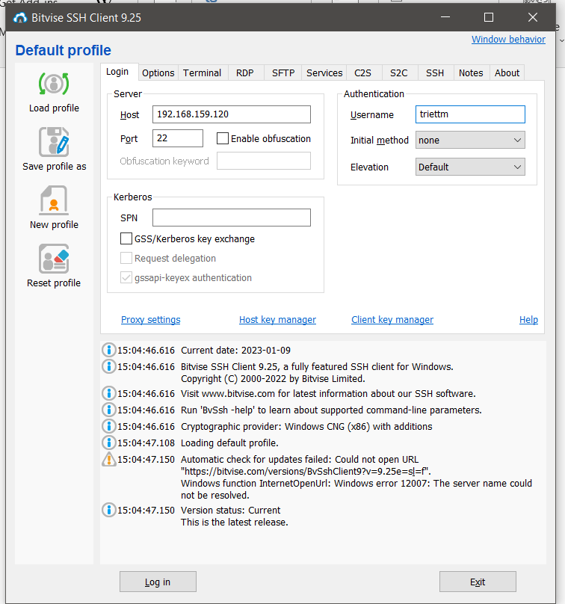

Sử dụng credential và IP của máy ảo để remote vào

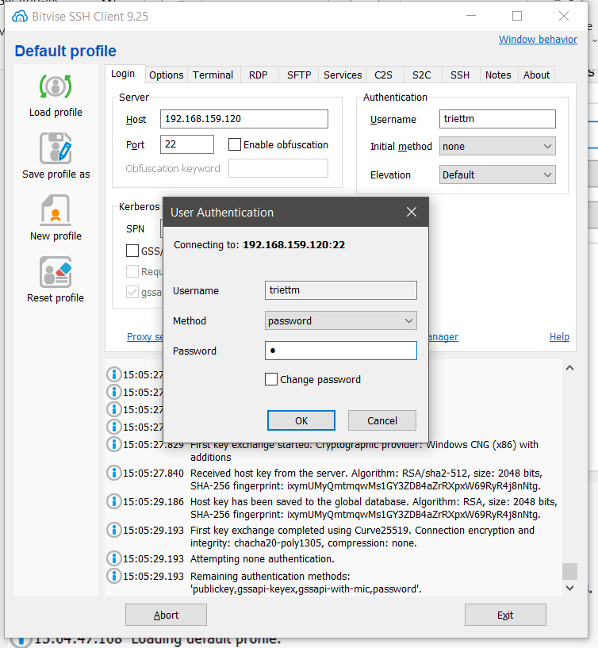

Bấm nút “New Terminal console” để mở terminal mới.

Bấm nút “New SFTP window” để mở giao thức chuyển file từ máy tính tới máy ảo và ngược lại.

